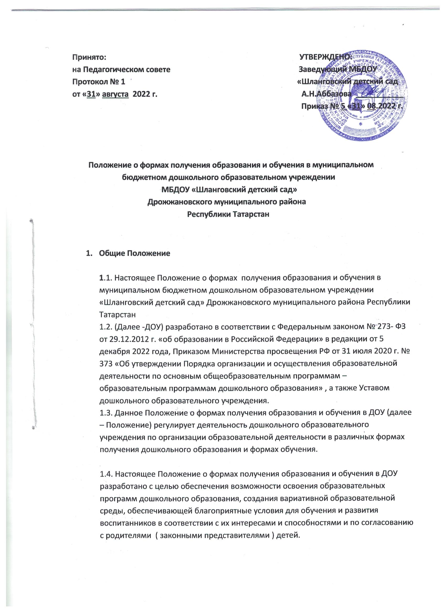
  - В Российской Федерации образование может быть получено:

- в организациях, осуществляющих образовательную деятельность;
- вне организаций;
- в форме семейного образования.

  - Обучение в детском саду осуществляется в очной форме с учетом потребностей и

возможностей личности воспитанника.
  - Форма получения дошкольного образования и форма обучения по основной образовательной программе дошкольного образования выбирается родителями (законными представителями) воспитанника.
  - Допускается сочетание различных форм получения образования и форм обучения.

Общие требования к организации образовательной деятельность

  - Обучение воспитанников по очной форме получения дошкольного образования и
формах обучения организуется в соответствии с основной образовательной программой дошкольного образования (далее — программа) в дошкольном образовательном
учреждении, обеспечивающей реализацию федерального государственного образовательного стандарта дошкольного образования с учетом их возрастных и индивидуальных особенностей.
  - При выборе формы обучения и формы получения дошкольного образования родители (законные представители) воспитанника должны быть ознакомлены с настоящим Положением, Уставом дошкольного образовательного учреждения, программой
дошкольного образования, другими документами, регламентирующими организацию и осуществление образовательной деятельности по избранной форме.
  - Основанием для организации обучения по очной форме получения дошкольного образования и формах обучения является заявление родителей (законных представителей) воспитанников и приказ заведующего.
  - Воспитанники, осваивающие программу в очной форме, зачисляются в контингент воспитанников детского сада. Все данные о воспитаннике вносятся в Книгу учета
движения воспитанников и в табель учета посещаемости воспитанников группы, которую они посещают.
  - Родителям (законным представителям) воспитанников должна быть обеспечена возможность ознакомления с ходом, содержанием и результатами образовательной деятельности их ребенка.
  - Дошкольное образовательное учреждение (ДОУ) осуществляет индивидуальный учет результатов освоения воспитанниками основной образовательной программы
дошкольного образования (ООП ДО), а также хранение в архивах данных об их результатах на бумажных и (или) электронных носителях.
  - Освоение основной образовательной программы дошкольного образования не сопровождается проведением промежуточной аттестации и итоговой аттестации воспитанников.

Организация получения дошкольного образования в очной форме обучения

  - Получение дошкольного образования в очной форме обучения предполагает посещение воспитанниками учебных занятий по образовательным областям, организуемым в соответствии с учебным планом и ООП ДО.
  - Воспитанникам, осваивающим программу в очной форме обучения, предоставляются на время обучения бесплатно учебные пособия, детская литература, игрушки, имеющиеся в детском саду.
  - Основной формой организации образовательной деятельности в очной форме обучения является организованная образовательная деятельность (далее - ООД).
  - Организация образовательной деятельности в очной форме обучения регламентируется программой и расписанием ООД.
  - При реализации основной образовательной программы дошкольного образования проводится мониторинг достижения детьми целевых ориентиров и планируемых результатов освоения программы. Результаты мониторинга используются для индивидуализации образования и оптимизации работы с группой детей.
  - При необходимости используется психологическая диагностика развития детей, которую проводит педагог-психолог. Участие ребенка в психологической диагностике допускается только с согласия его родителей (законных представителей). Формы,
периодичность и порядок проведения мониторинга определяется ДОУ самостоятельно и закрепляется в локальном нормативном акте.
  - Дошкольное образование детей с ограниченными возможностями здоровья может быть организовано как совместно с другими детьми, так и в отдельных группах.
  - При получении дошкольного образования воспитанникам с ограниченными возможностями здоровья (ОВЗ) предоставляются бесплатно учебные пособия, наглядно- дидактические пособия и специальная детская литература.
  - Воспитанники по завершении учебного года переводятся в следующую возрастную группу.
  - Воспитанники переводятся на обучение по адаптированным образовательным программам в соответствии с рекомендациями психолого-медико-педагогической комиссии только с согласия родителей (законных представителей) воспитанников.

Организация получения дошкольного образования в форме семейного образования

  - При выборе получения дошкольного образования в форме семейного образования родители (законные представители) воспитанников отказываются от получения образования в дошкольном образовательном учреждении и принимают на себя обязательства по обеспечению организации деятельности воспитанника по формированию общей культуры, развитию физических, интеллектуальных, нравственных, эстетических и личностных качеств, формированию предпосылок учебной деятельности, сохранению и укреплению здоровья детей дошкольного возраста.

  - При выборе формы семейного образования, родители (законные представители) воспитанника информируют об этом выборе управление образования администрации.
  - Родители (законные представители) воспитанника, обеспечивающие получение воспитанником дошкольного образования в форме семейного образования, имеют право на получение методической, психологической, педагогической, диагностической и консультативной помощи без взимания платы, в том числе в дошкольном образовательном учреждении через консультативный пункт или через территориальную психолого-медико-педагогическую консультацию (ТПМПК).
  - Воспитанник учреждения может быть переведен на обучение в форме семейного образования в любом возрасте до 8 лет. Перевод оформляется приказом заведующего ДОУ по заявлению родителей (законных представителей) воспитанников. При этом воспитанник отчисляется из учреждения.
  - Обучающиеся в форме семейного образования вправе на любом этапе обучения по решению родителей (законных представителей) продолжить обучение в детском саду. Прием осуществляется в общем порядке в соответствии с локальным нормативным актом дошкольного образовательного учреждения.
  - Перевод обучающегося в форме семейного образования в следующую возрастную группу осуществляется по решению Педагогического совета дошкольного образовательного учреждения.

Порядок организации обучения на дому детей-инвалидов

  - Для воспитанников, нуждающихся в длительном лечении, детей-инвалидов, которые по состоянию здоровья не могут посещать дошкольное образовательное учреждение, обучение по образовательным программам дошкольного образования может организовываться на дому или в медицинских организациях, при наличии специально обученных педагогов в штатном расписании учреждения.
  - Для организации обучения по образовательным программам дошкольного образования на дому или в медицинской организации родители (законные представители) воспитанника письменно обращаются в учреждение с предоставлением медицинского заключения о его физическом состоянии.
  - Заведующий ДОУ в течение 3 рабочих дней со дня подачи заявления и заключения договора об образовании издает приказ об организации обучения по основной
образовательной программе или адаптированным программам дошкольного образования.
  - Организация обучения по основной образовательной программе или адаптированным программам дошкольного образования регламентируется расписанием ООД, режимом дня в соответствии с индивидуальной программой реабилитации ребенка инвалида.
  - Расписание ООД воспитанника разрабатывается дошкольным образовательным учреждением с учетом возрастных и индивидуальных особенностей ребенка, в соответствии с санитарно-гигиеническими требованиями, медицинскими рекомендациями

при их наличии и согласовывается с родителями (законными представителями).
  - При получении дошкольного образования детям-инвалидам предоставляются
бесплатно учебные пособия, наглядно-дидактические пособия и специальная детская литература.
  - Дети-инвалиды по завершении учебного года переводятся в следующую возрастную группу.

Права и обязанности участников образовательных отношений

  - Дошкольное образовательное учреждение создает условия для реализации гражданами гарантированного государством права на получение дошкольного образования.
ДОУ обязано:

- обеспечить реализацию программы в полном объеме;
- обеспечить соответствие качества подготовки воспитанников установленным
требованиям федерального государственного образовательного стандарта дошкольного образования;
- обеспечить соответствие применяемых форм, средств, методов обучения и воспитания возрастным, психофизическим особенностям, склонностям, способностям, интересам и потребностям воспитанников независимо от формы получения образования и формы обучения;
- создавать безопасные условия обучения, воспитания, развития воспитанников, присмотра и ухода за ними;
- соблюдать права и свободы воспитанников, родителей (законных представителей) воспитанников и работников детского сада;
- осуществлять индивидуальный учет результатов освоения воспитанниками образовательной программы дошкольного образования.

  - ДОУ имеет право:

- самостоятельно разрабатывать и утверждать основную образовательную программу дошкольного образования в соответствии с федеральным государственным образовательным стандартом дошкольного образования;
- на свободу выбора и использования педагогически обоснованных форм, средств, методов обучения и воспитания;
- на выбор учебных пособий, материалов и иных средств обучения и воспитания в соответствии с основной образовательной программой и в порядке, установленном законодательством об образовании;
- на проведение мониторинга с целью оценки индивидуального развития воспитанников.

  - Воспитанники детского сада имеют право на:

- обеспечение государственных гарантий уровня и качества дошкольного образования;
- вариативность и разнообразие содержания программ и организационных форм
дошкольного образования с учетом образовательных потребностей, способностей и состояния здоровья;
- предоставление условий для образования с учетом особенностей психофизического развития и состояния здоровья воспитанников;
- получение услуги присмотра и ухода за воспитанниками;
- выбор занятий по интересам, игровую деятельность;
- бесплатное пользование игрушками, играми, учебными пособиями, средствами обучения и воспитания в пределах федерального государственного образовательного стандарта дошкольного образования, информационными ресурсами, образовательной базой учреждения;
- уважение взрослых к их человеческому достоинству, формированию и поддержки у них положительной самооценки, уверенности в собственных возможностях и способностях, защиту от всех форм физического и психического насилия, оскорбления личности, охрану жизни и здоровья;
- поддержку их инициативы и самостоятельности со стороны взрослых;
- положительное и доброжелательное отношение к себе со стороны сверстников;
- перевод для получения образования по другой форме обучения и форме получения образования;
- перевод в другую образовательную организацию, реализующую образовательную программу дошкольного образования, в случае прекращения деятельности учреждения, аннулирования соответствующей лицензии в порядке, предусмотренном федеральным органом исполнительной власти, осуществляющим функции по выработке государственной политики и нормативно-правовому регулированию в сфере образования;
- пользование в установленном порядке лечебно-оздоровительной инфраструктурой, объектами культуры и объектами спорта детского сада;
- развитие своих творческих способностей и интересов, включая участие в конкурсах, выставках, смотрах, физкультурных и спортивных мероприятиях;
- поощрение за успехи в образовательной, физкультурной, спортивной, творческой деятельности.

  - Воспитанники обязаны:

- соблюдать режим пребывания в дошкольном образовательном учреждении;
- осваивать основную образовательную программу дошкольного образования;

- заботиться о сохранении и укреплении своего здоровья, стремиться к нравственному, духовному и физическому развитию;
- не мешать другим воспитанникам во время ООД, не обижать других воспитанников во время совместной деятельности;
- бережно относиться к имуществу детского сада;
- находиться в дошкольном образовательном учреждении в сменной обуви, иметь опрятный внешний вид. На физкультурных занятиях присутствовать в спортивной одежде.

  - Родители (законные представители) воспитанников имеют право:

- выбирать формы получения дошкольного образования и формы обучения;
- знакомиться с содержанием образования, используемыми методами обучения и воспитания, образовательными технологиями, а также с результатами освоения программы своих детей независимо от формы обучения.

  - Родители (законные представители) воспитанников обязаны:

- обеспечить получение детьми дошкольного образования;
- соблюдать правила внутреннего распорядка жизнедеятельности воспитанников в учреждении;
- соблюдать режим занятий воспитанников;
- уважать честь и достоинство воспитанников и работников дошкольного образовательного учреждения.

Заключительные положения

  - Настоящее Положение о формах образования и обучения в ДОУ является локальным нормативным актом детского сада, принимается на Педагогическом совете с учетом предложений, утверждается (либо вводится в действие) приказом заведующего
дошкольным образовательным учреждением.
  - Все изменения и дополнения, вносимые в настоящее Положение, оформляются в письменной форме в соответствии действующим законодательством Российской Федерации.
  - Положение принимается на неопределенный срок. Изменения и дополнения к Положению о формах получения образования в ДОУ принимаются в порядке, предусмотренном п.7.1. настоящего Положения.
  - После принятия Положения (или изменений и дополнений отдельных пунктов и разделов) в новой редакции предыдущая редакция автоматически утрачивает силу.


